# **I BAD BUNNY SAO PAULO 2026**

**MT-63341** - Web: <https://viaje.mt/2Nkj0>

**3 días y 2 noches**

Desde $849 USD | DBL + 0 IMP

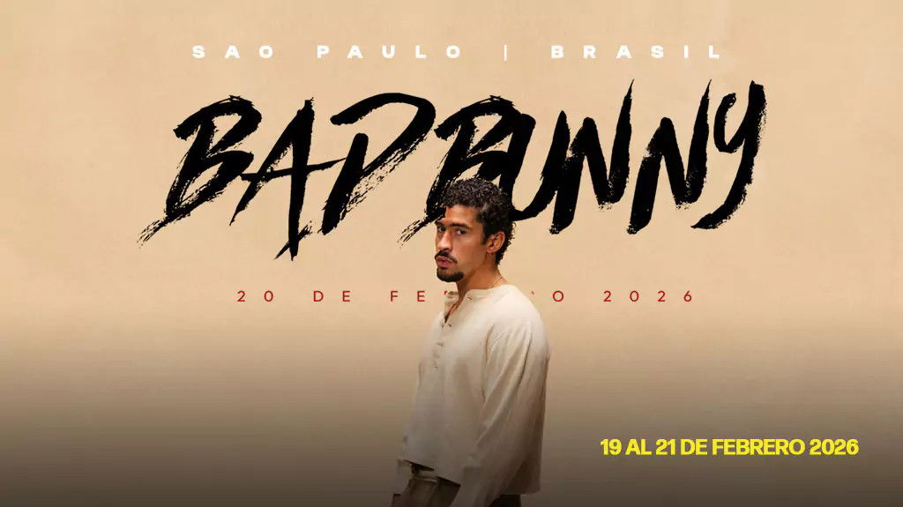

**Solo Terrestre**

#### **I SALIDAS**

DEL 19 AL 21 DE FEBREO DEL 2026

#### **I PAISES**

Brasil.

#### **I CIUDADES**

Sao Paulo.

#### **I ITINERARIO**

**DÍA 01.**

**Sao Paulo**

Llegada a Sao Paulo con traslados al hotel Slaviero Downtown o similar. Alojamiento.

**DÍA 02.**

**Sao Paulo**

Desayuno buffet servido en el restaurante del hotel. Entrada Camarote con acceso al área Premium; Entrada VIP con Open Bar y Open Food. Alojamiento.

**DÍA 03.**

**Sao Paulo**

Desayuno buffet servido en el restaurante del hotel. Traslado al aeropuerto internacional de Aeropuerto Internacional de São Paulo (GRU). Fin de los servicios.

#### **I TARIFAS**

|  |  |  |
| --- | --- | --- |
| CATEGORÍA | HOTEL | DBL |
| *4 | Slaviero Downtown | 849usd |

#### **I HOTELES**

**Precios vigentes hasta el 30/01/2026**

#### **I EL VIAJE INCLUYE**

● Transfer Aeropuerto Internacional de São Paulo (GRU) / Hotel / Aeropuerto Internacional de São Paulo (GRU).

● 02 noches de alojamiento habitación Standard con desayuno incluido.

● Camarote con acceso al área Premium, Entrada VIP con Open Bar y Open Food Entrada con acceso exclusivo y plazas garantizadas. Acceso disponible 4 horas antes y salidas 30 minutos a pos al concierto.

● Transfer Hotel / Evento / Hotel.

● Atención personal en destino.

#### **I EL VIAJE NO INCLUYE**

● Vuelos

#### **I NOTAS**

Los precios están sujetos a disponibilidad

**POLÍTICAS DE CONTRATACIÓN Y CANCELACIÓN**

<https://cdn.mtmedia25.com/contratos/02-bloqueos-mega-travel-operadora.pdf>

**Precios indicados en USD, pagaderos en Moneda Nacional al tipo de cambio del día.**

**Los precios indicados en este sitio web, son de carácter informativo y deben ser confirmados para realizar su reservación ya que están sujetos a modificaciones sin previo aviso.**

#### **VISA**

**BRASIL**

**REQUISITOS PARA INGRESAR A BRASIL**

1. Pasaporte con vigencia mínima de 06 meses al término del viaje.
2. Uso de mascarilla en algunos casos.